Приложение 7 - Схема сетей водоснабжения с. Гришино

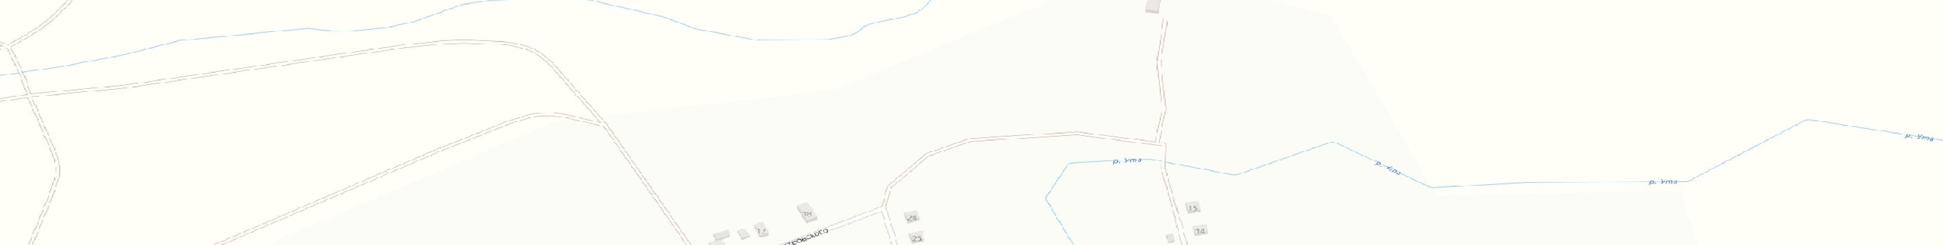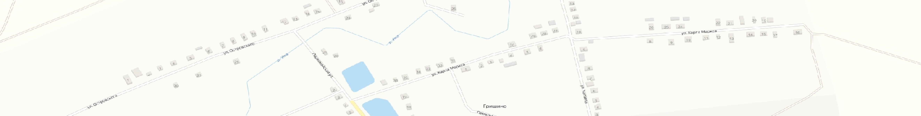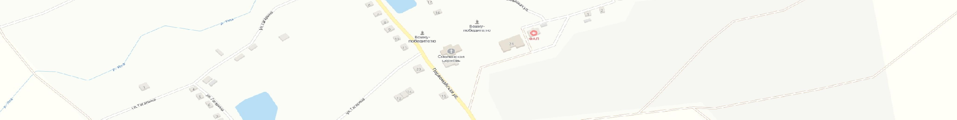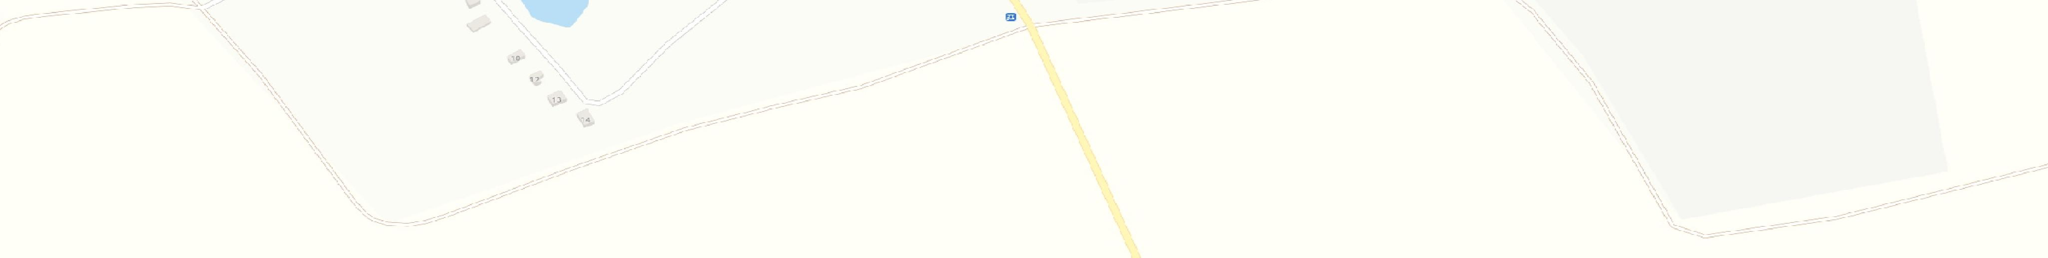

**Условные обозначения**

Водонапорная башня

Источник водоснабжения, скважина Узел, разветвление Водопроводный колодец

Участок водопроводной сети